https://docs.google.com/File?id=dg96bfn9_317jfg9j7dz_b­­

UNIP – UNIVERSIDADE PAULISTA

ANÁLISE E DESENVOLVIMENTO DE SISTEMAS

PIM

PROJETO INTEGRADO MULTIDICIPLINAR

TEMA:

**SISTEMA PARA PIZZARIA**

|  |  |
| --- | --- |
| Richard Miura Silva | B34789-4 |
| Edilson Belo da Silva | B7566D-0 |
| Meselmias M. de Lima | B8303J-2 |

**SÃO PAULO**

**2014**

UNIP – UNIVERSIDADE PAULISTA

ANÁLISE E DESENVOLVIMENTO DE SISTEMAS

**SISTEMA PARA PIZZARIA**

Trabalho semestral para obtenção do título de graduação em análise e desenvolvimento de sistemas apresentado à Universidade Paulista – UNIP.

Orientador: Prof. Cassiano

**SÃO PAULO**

**2014**

**AGRADECIMENTOS**

Agradecemos a todos os integrantes do grupo, que colaboraram ao máximo para a conclusão deste projeto de elaboração de um sistema para pizzaria, por empenhar-se nas pesquisas, elaboração do sistema, edição de imagens, todo processo para que fosse concluso este projeto. Viemos por meio deste também afirmar a gratidão pelo apoio recebido por parte da Universidade Paulista – UNIP, através do o Profº. Erivaldo, orientador deste trabalho, que foi extremamente profissional e prestativo em quaisquer questões.

**RESUMO**

No projeto a seguir abordamos a necessidade existente em nossa cidade em diversos comércios, onde no seu dia-a-dia há uma certa necessidade de recursos, para melhoria nos processo e rendimentos obtidos pelo mesmo. Especificamente em um estabelecimento de comercio alimentar, uma pizzaria, abordando todos os processos existentes executados e cabíveis de automatização.

Dentro destes processos, abordamos os principais usados no dia-a-dia, que influenciam e impactam diretamente no lucro obtido pelo estabelecimento.

**ABSTRACT**

In the following project we address the existing need in our city in various trades, which in their day-to-day there is a certain need for resources to improve the process and yields obtained for the same. Specifically in an established food trade, a pizzeria, addressing all existing processes executed and appropriate automation. Within these processes, we discuss the key used in day-to-day, that influence and impact directly on the profits made by the establishment.

**SUMÁRIO**

INTRODUÇÃO 3

1. CENÁRIO 4

1.1. Introdução 4

1.2. Situação problema 4

2. FUNÇÕES DE NEGÓCIOS DA PIZZARIA 5

2.1. Introdução 5

2.2. Funções de negócio 5

2.3. Definição dos processos de negócio 5

2.4. Decomposição dos processos de negócio 5

3. CASOS DE USO 6

3.1. CADASTRAR CLIENTES 6

3.1.1 Elaboração do caso de uso 6

3.1.2 Regras de negócio 8

3.2 CONSULTAR CLIENTES 9

3.2.1 Elaboração do caso de uso 9

3.2.2 Regras de negócio 10

3.3 REALIZA PEDIDO 11

3.3.1 Elaboração do caso de uso 11

3.3.2 Regras de negócio 12

CASO DE USO 13

4. DIAGRAMAS DE SEQUÊNCIA 14

5. PROGRAMA 15

6. RELACIONAMENTO DE CADA DISCIPLINA COM O DESENVOLVIMENTO DO PIM 17

6.1. PROJETO DE SISTEMA ORIENTADO A OBJETOS 17

6.2. TÓPICOS ESPECIAIS DE PROGRAMAÇÃO ORIENTADA A OBJETOS 17

6.3. PROGRAMAÇÃO ORIENTADA A OBJETOS ll 17

6.4. DESENVOLVIMENTO DE SOFTWARE PARA INTERNET 17

6.5. GERENCIAMENTO DE PROJETOS DE SOFTWARE 17

6.6. EMPREENDEDORISMO 17

6.7. GESTÃO DE QUALIDADE 18

CONCLUSÃO 19

ANEXOS 20

# INTRODUÇÃO

Em tempos de ascensão na área tecnologia em sistemas e produtos utilizados em nosso dia-a-dia, nos deparamos com um cenário existente em comercio de pizzaria, onde no horário comercial, os funcionais da pizzaria gastam a maior parte do tempo executando as atividades principais manualmente.

Após a tomada de conhecimento existente no comercio, entramos no consenso de que a utilização de um sistema informatizado para a execução destas principais atividades e outras atividades, da a solução para o problema identificado.

Para criação do sistema apresentado, afim de solucionar o problema identificado, pensou-se em criar uma arquitetura que apresente uma espécie de affordance, para facilitar a utilização do mesmo, a partir do seu uso. Além de verificar o resultado positivos em números e qualidade prestada ao clientes.Todavia será necessário capacitar o local com hardwares adeptos para instalação, utilização e manutenção dos sistema desenvolvido.

Com a utilização do sistema elaborado, os processos serão executados com maior eficácia e eficiência, assim gerando resultados positivos.

# CENÁRIO

## Introdução

No intuito de oferecer um diferencial a um comercio de pizzaria e apresentar algo que traga maiores lucros em agilidade de processos, identificou-se a necessidade de automatização dos serviços utilizados no dia-a-dia.

## Situação problema

Na cidade de São Paulo em uma metrópole tão agitada, seu Jorge esta vivendo um dos seus piores anos se deparando com o desemprego. Desde que saiu, já completou 9 meses e não consegue vaga no mercado por falta de qualificação profissional, ponto importantíssimo conquistar uma oportunidade.Então em reunião com a família decidiu abrir seu próprio negócio no ramo alimentício, uma pizzaria.

Jorge não tem muitas experiências da lidar com o próprio negocio, mas andou pesquisando muito sobre o assunto, conversando com os amigos, vendo relatos em jornais e revistas. E concluiu que queria investir bastante em seu negocio com um dinheiro que tinha na poupança, e para inicio contratou um grupo de estudante na área de tecnologia (T.I.) para desenvolver um sistema para sua pizzaria.

No entanto, Jorge desejava automatizar todas as tarefas em seu comércio desde o cadastro de clientes, cardápio de pizzaria, cadastro de motoboy, formas de pagamento, entre outros. Então os estudantes elaboraram todo o projeto para satisfazer seu cliente com um software de qualidade e documentado.

# FUNÇÕES DE NEGÓCIOS DA PIZZARIA

## Introdução

Em tempos de muitas concorrências relacionados a estabelecimentos do ramo diretamente ou indiretamente alimentício, é preciso se adaptar de acordo com as exigências deste grande mercado competitivo. Onde neste estado, foi identificada a necessidade de automatização dos processos realizados diariamente sem a perder a qualidade, para verificar a possibilidade de maiores ganhos.

## Funções de negócio

A missão de uma pizzaria, é fornecer um alimento rápido e que tenha qualidade há todos clientes, sendo realizado em pedidos entregues a domicilio ou não.

## Definição dos processos de negócio

Na realização dos processos padrões de uma pizzaria, há um foco na execução dos processos corretamente para que no futuro presente, tais processos possam gerar lucros e também serem implementados cada vez mais.

## Decomposição dos processos de negócio

Os processo que foram identificadas a serem otimizados, são os descritos a seguir:

* Cadastro de clientes;
* Cadastro de produtos;
* Consulta de cliente;
* Controle de pedidos;
* Consulta de produtos;

# CASOS DE USO

## CADASTRAR CLIENTES

Neste caso de uso a seguir veremos todo o procedimento passo a passo onde o usuário vai realizar o cadastro de um novo cliente no sistema de pizzaria.

## Elaboração do caso de uso

Objetivo

Realizar cadastro de um novo cliente no sistema.

Especificação de caso de uso

Cadastramento do cliente no sistema para realização de compra de pizza (s).

Nome do caso de uso.

Cadastrar usuário

Descrição

Função responsável por registrar informações de pessoas físicas ou jurídicas no sistema, para usufruir dos produtos alimentícios que comercializamos.

Atores

Cliente

Atendente.

Pré – condições

O atendente deve estar logado no sistema, e verificar junto ao cliente se não há cadastro existente.

Fluxos de eventos

Fluxo básico

Cliente informa ao atendente que deseja realizar sua primeira compra na pizzaria, sendo assim é feito um consulta para confirmação de que não há nenhum cadastro do solicitante. Em seguida o cliente fornece as informações necessárias para o preenchimento do formulário no sistema, em paralelo o atendente finaliza o seu cadastro. Podendo então realizar os pedidos da (s) pizza (s).

Estrutura

Neste caso de uso inicia quando o ator Cliente novo:

1. Realiza a ligação para o estabelecimento ou se dirige ao mesmo.
2. O atendente realiza a abordagem de atendimento.
3. O Cliente novo informa que deseja realizar sua primeira compra.
4. O atendente verifica se não há registro do cliente no sistema.
5. Não havendo ele clica no botão “Cadastrar”.
6. Solicita ao cliente que algumas informações
7. E clica no botão “Concluir”, liberando o cliente para fazer o pedido.
8. Fim do Caso de Uso.

Include

Após a finalização do cadastro do cliente, o sistema libera – o para fazer um pedido.

* Fluxo alternativo.

Cliente informa ao atendente que deseja realizar sua primeira compra na pizzaria, sendo assim é feito um consulta para confirmação de que não há nenhum cadastro do solicitante. Em seguida o cliente passa algumas informações necessárias para o preenchimento do formulário no sistema e o atendente finaliza o seu cadastro. Contudo informa que o endereço de entrega não é o mesmo cadastrado.

Estrutura

1. Realiza a ligação para o estabelecimento ou se dirige ao mesmo.
2. O atendente realiza a abordagem de atendimento.
3. O Cliente novo informa que deseja realizar sua primeira compra.
4. O atendente verifica se não há registro do cliente no sistema.
5. Não havendo ele clica no botão “Cadastrar”.
6. Solicita ao cliente que algumas informações para preenchimento do formulário.
7. E clica no botão “Concluir”, liberando o cliente para fazer o pedido.
8. Depois é comunicado que o endereço de entrega não é o que foi cadastrado.
9. O atendente clica em “Consultar cadastro” e procura o registro do cliente.
10. Em seguida clica em “Editar” e inclui o novo endereço.
11. Fim do Caso de Uso.

Include

Após editar no cadastro do cliente, o sistema libera-o para realização do pedido.

* Fluxo de Exceção

Cliente informa ao atendente que deseja realizar sua primeira compra na pizzaria, sendo assim é feito um consulta para confirmação de que não há nenhum cadastro do solicitante. Em seguida o cliente passa algumas informações, porém não completou devido achar desnecessário para um cadastro.

Estrutura

1. Realiza a ligação para o estabelecimento ou se dirige ao mesmo.
2. O atendente realiza a abordagem de atendimento.
3. O Cliente novo informa que deseja realizar sua primeira compra.
4. O atendente verifica se não há registro do cliente no sistema.
5. Não havendo ele clica no botão “Cadastrar”.
6. Solicita ao cliente informações para preenchimento do formulário.
7. O cliente se recusa a informar alguns dados.
8. Atendente informa que não é possível completar o cadastro para realizar a compra
9. Em seguida clica em “Cancelar”.
10. Fim do Caso de Uso.

Include

Após cancelar o cadastro, o sistema libera para realização de novas tarefas.

## Regras de negócio

É necessário que o cliente possua cadastro para realizar futuras compras.

Cliente não pode ter mais de um cadastro.

## CONSULTAR CLIENTES

Neste caso de uso a seguir veremos a descrição do procedimento para verificação dos clientes existentes cadastrados no sistema.

## Elaboração do caso de uso

Objetivo

Verificar se o cliente esta cadastrado no sistema.

Especificação do caso de uso

Na abordagem do cliente a pizzaria é necessário verificar se o mesmo encontra-se cadastrado no sistema para a realização de pedido (s).

Nome do caso de uso

Consulta clientes

Descrição

Consultar se o cliente encontra-se cadastrado no sistema para libera-lo para solicitação de pedidos.

Atores

Cliente

Atendente

Precondições

É preciso existir a necessidade para consulta do cliente, seja na primeira compra ou nas demais.

Fluxos de eventos

* Fluxo básico

Cadastramento do cliente em sua primeira abordagem a pizzaria:

Estrutura

Este caso de uso inicia quando o ator cliente

1. Entra em contato com a pizzaria

2. O atendente verifica se há cadastro existente

3. O cliente é cadastrado

4. O pedido é realizado

* Fluxo Alternativo

Se o cliente não possuir cadastro:

Estrutura

Este caso de uso inicia quando o cliente não possui cadastro existente

1. Após a abordagem do cliente a pizzaria é verificado a existência de um cadastro

2. Não identificando cadastro para o cliente, o ator atendente solicita as informações pessoais para realização de um cadastro

3. O ator cliente, fornece as informações

4. O ator atendente, realiza o cadastro e realiza o pedido

## Regras de negócio

É sempre necessário a verificação da existência de um cadastro.

## REALIZA PEDIDO

Neste caso de uso a seguir veremos a descrição do procedimento para realização de pedido (s).

## Elaboração do caso de uso

Objetivo

Cadastrar pedido

Especificação do caso de uso

Após verificar a existência de um cadastro o pedido é realizado.

Nome do caso de uso

Realiza pedido

Descrição

Após a verificação da existência de um cadastro ou após a criação do mesmo, o atendente realiza o pedido solicitado via cliente.

Atores

Cliente

Atendente

Precondições

É preciso a existência ou criação de um cadastro para realização do pedido.

Fluxos de eventos

* Fluxo básico

Realização do pedido desejado

Estrutura

Este caso de uso inicia quando o ator cliente

1. Entra em contato com a pizzaria

2. O atendente registra os itens solicitados

3. Pedido realiado

* Fluxo Alternativo

Se o cliente não possuir cadastro:

Estrutura

Este caso de uso inicia quando o cliente não possui cadastro existente

1. Após a abordagem do cliente a pizzaria é verificado a existência de um cadastro

2. Não identificando cadastro para o cliente, o ator atendente solicita as informações pessoais para realização de um cadastro

3. O ator cliente, fornece as informações

4. O ator atendente, realiza o cadastro e realiza o pedido

## Regras de negócio

É sempre necessário a verificação da existência de um cadastro e disponibilidade dos produtos solicitados por o cliente.

# CASO DE USO

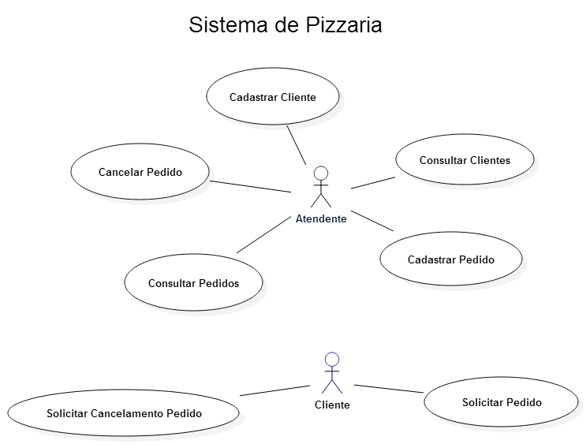

# DIAGRAMAS DE SEQUÊNCIA

* 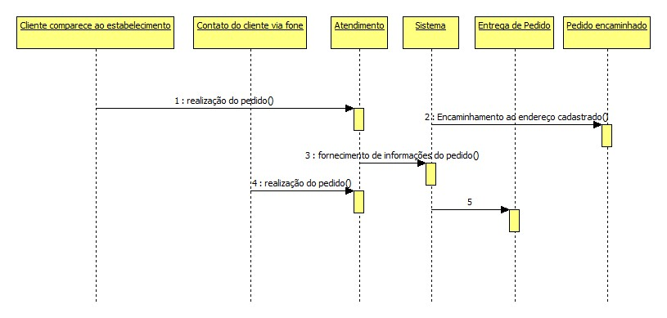Cadastro de Pedido
* Cadastro de Cliente

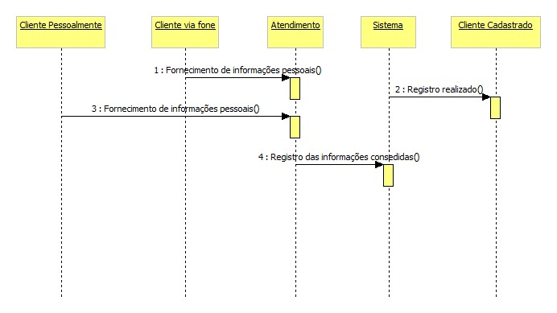

# PROGRAMA

A seguir será apresentado o sistema desenvolvido em Windows Forms:

* Menu principal:

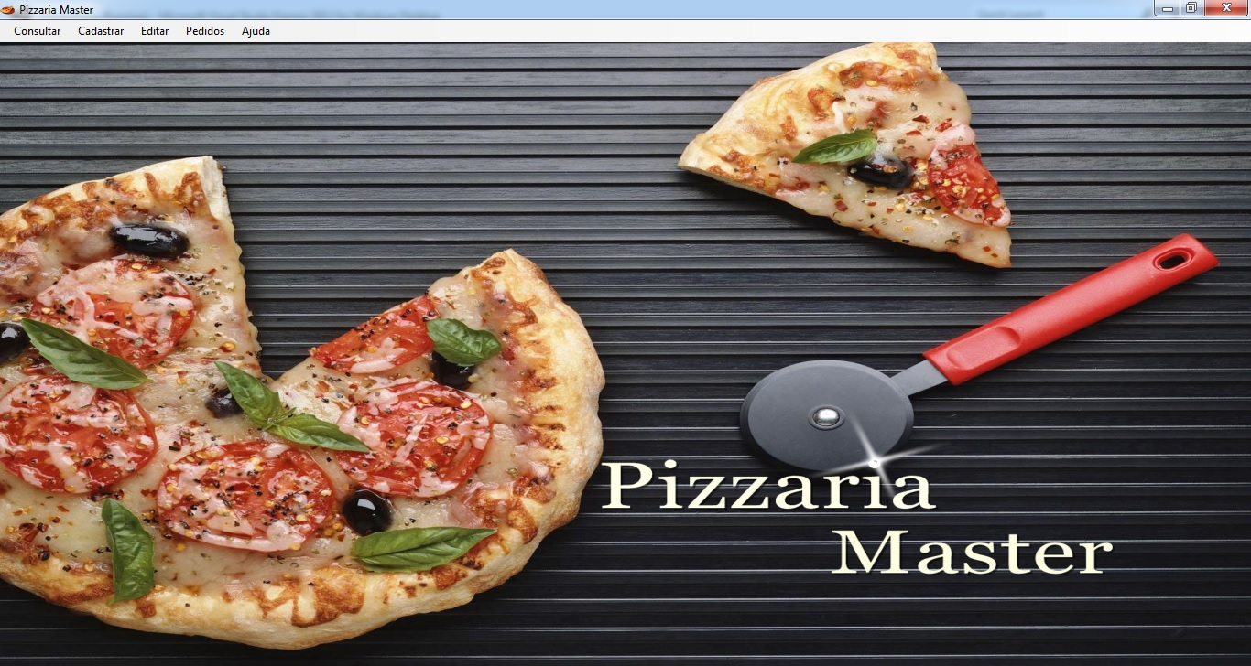

* Consultar todos os clientes:

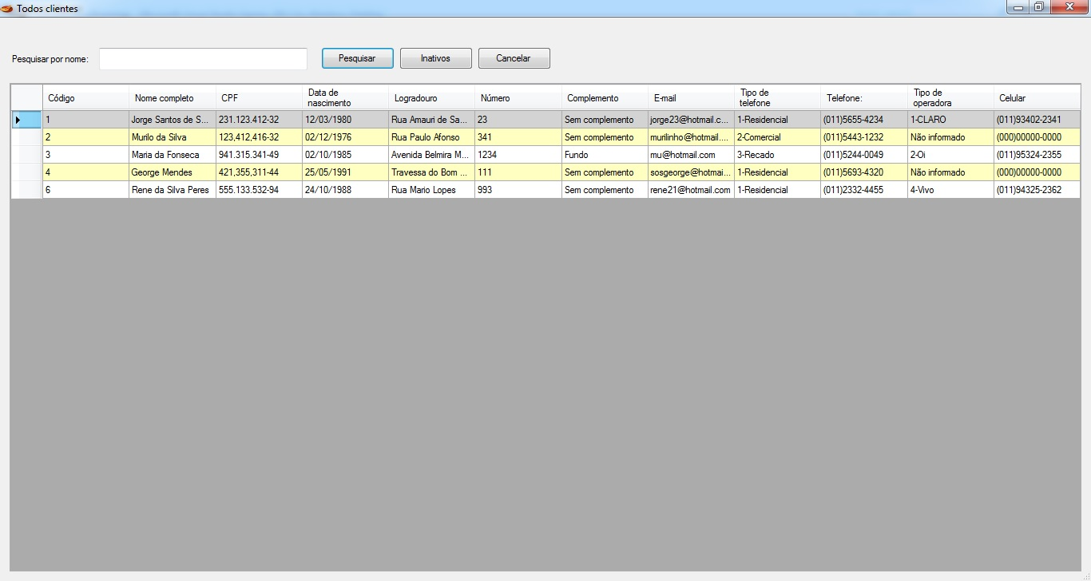

* Consultar cliente específico através do código:

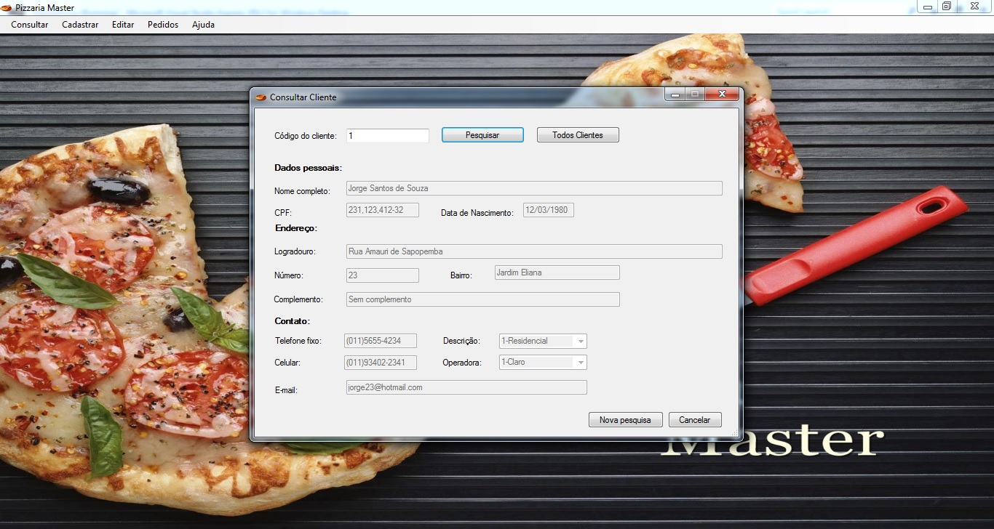

* Consultar todos os produtos (pizzas):

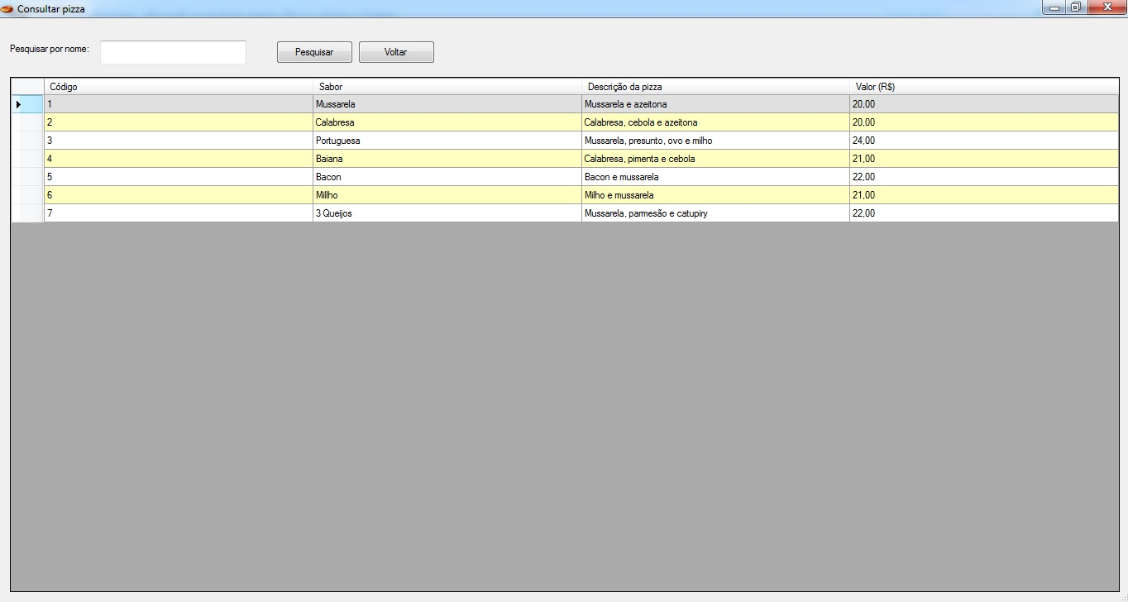

* Consultar o produto específico:

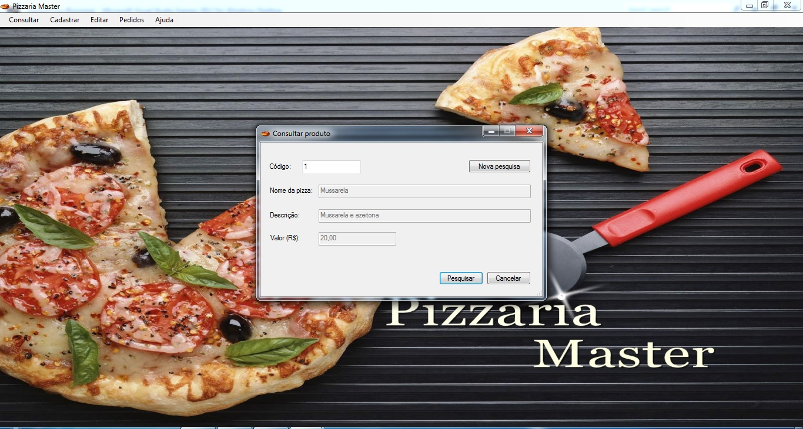

* Consultar o pedido:

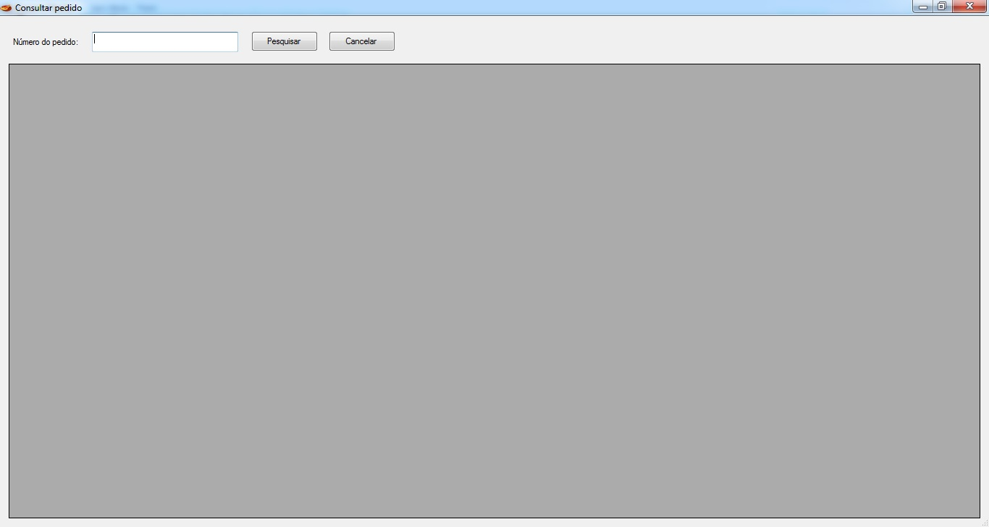

* Cadastrar cliente:

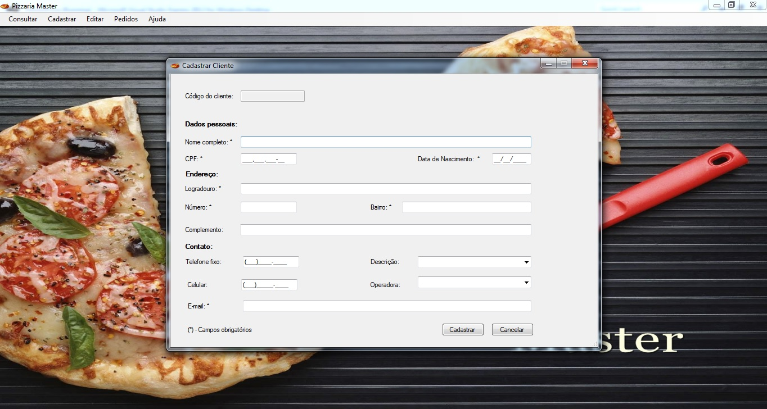

* Cadastrar produto (pizza):

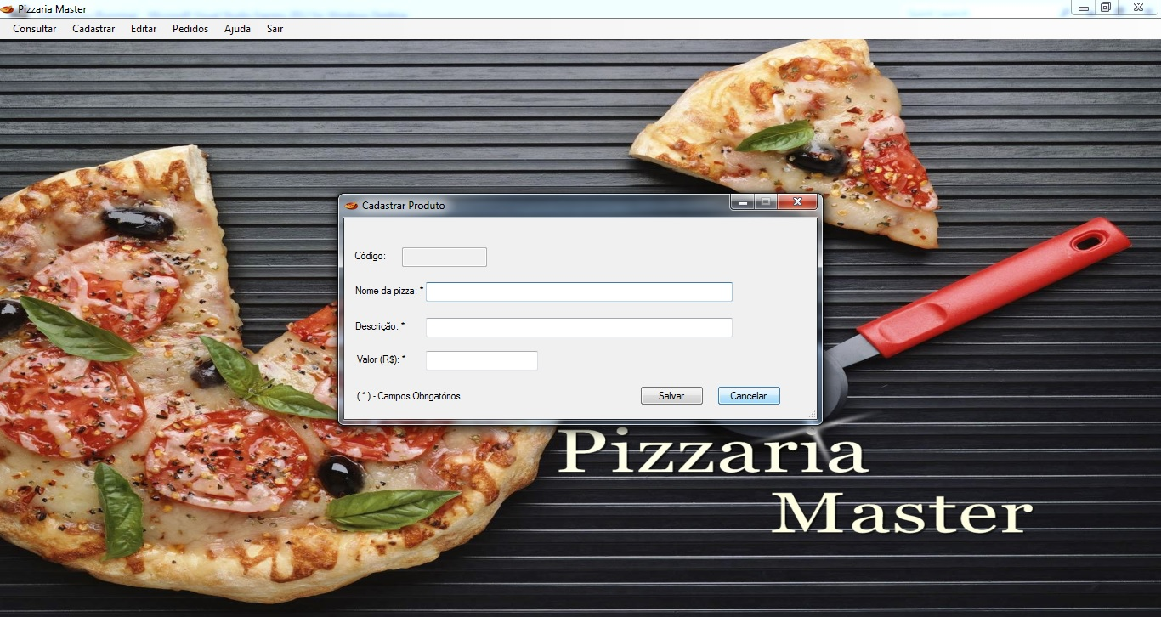

* Editar cadastro do cliente:

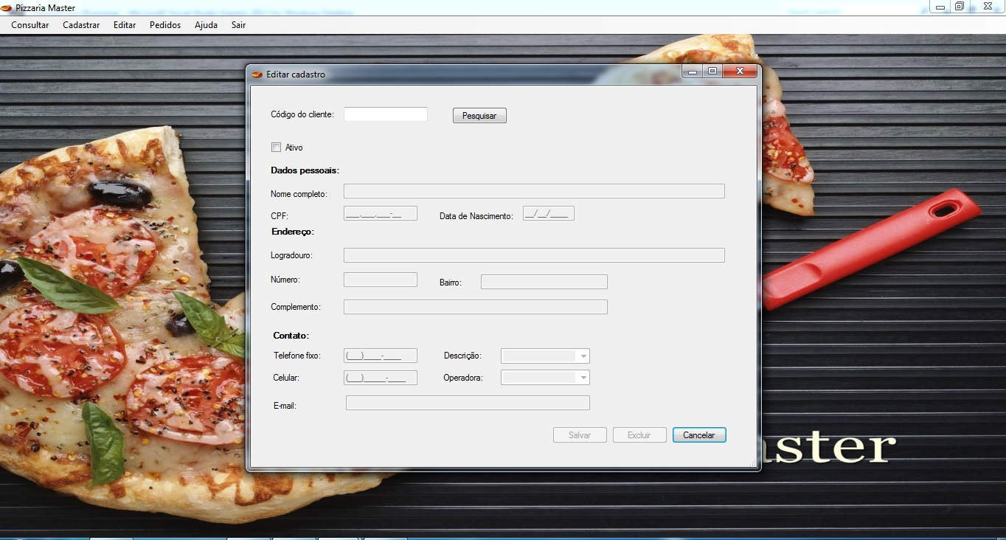

* Editar cadastro do produto (pizza):

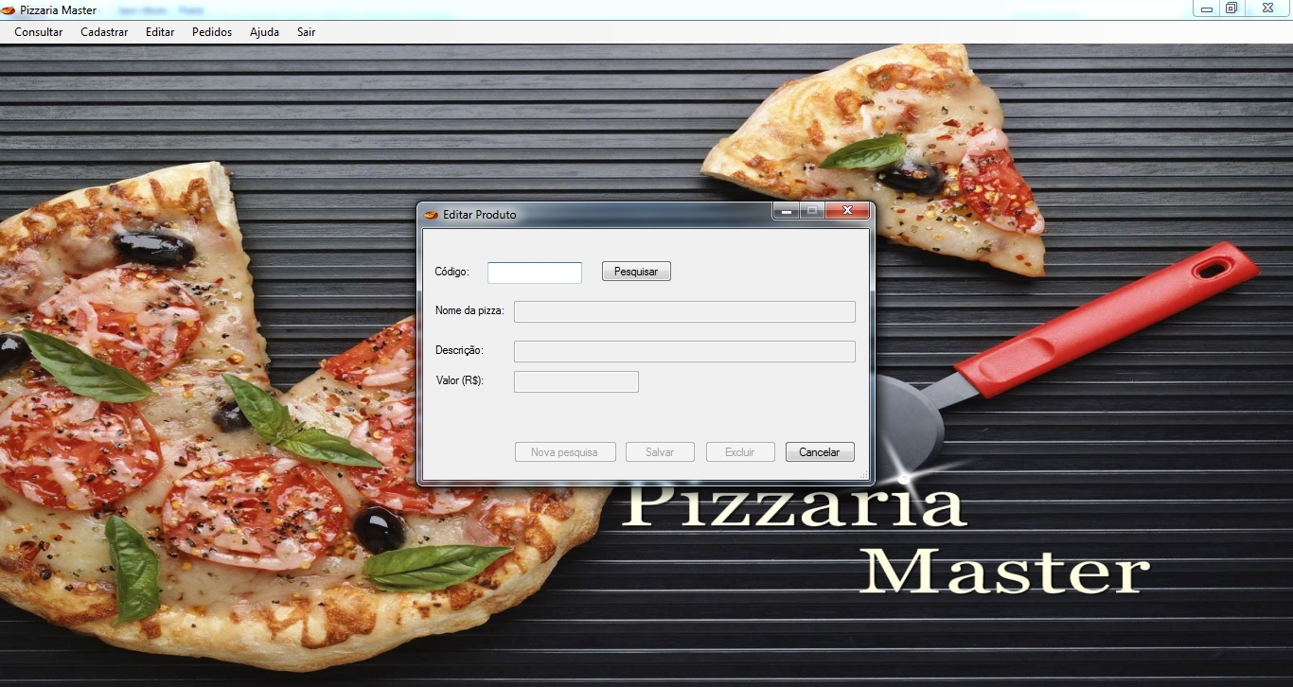

* Efetuar pedido:

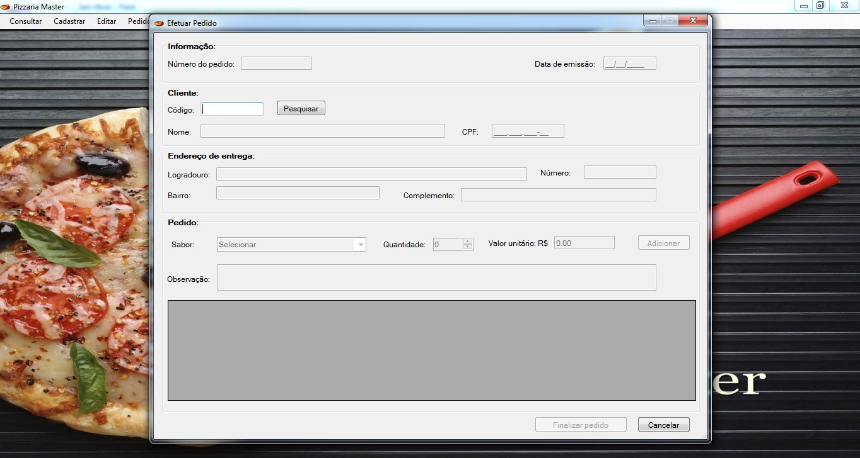

A seguir será apresentado o sistema desenvolvido em ASP.NET MVC 4:

* **Página Principal**

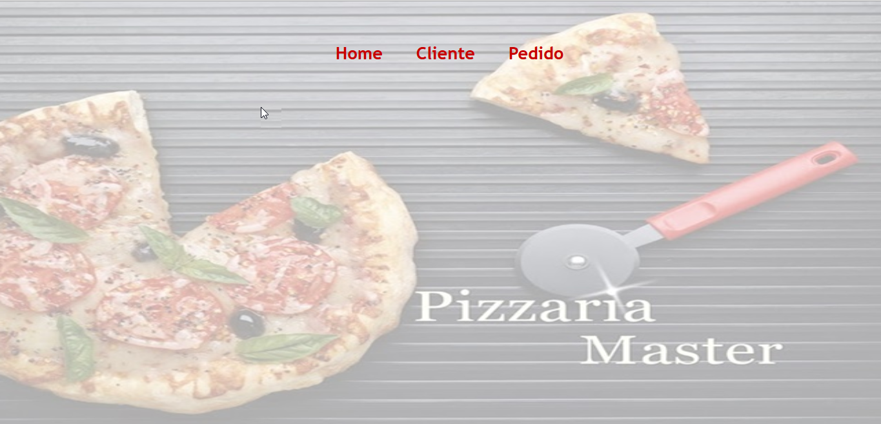

* 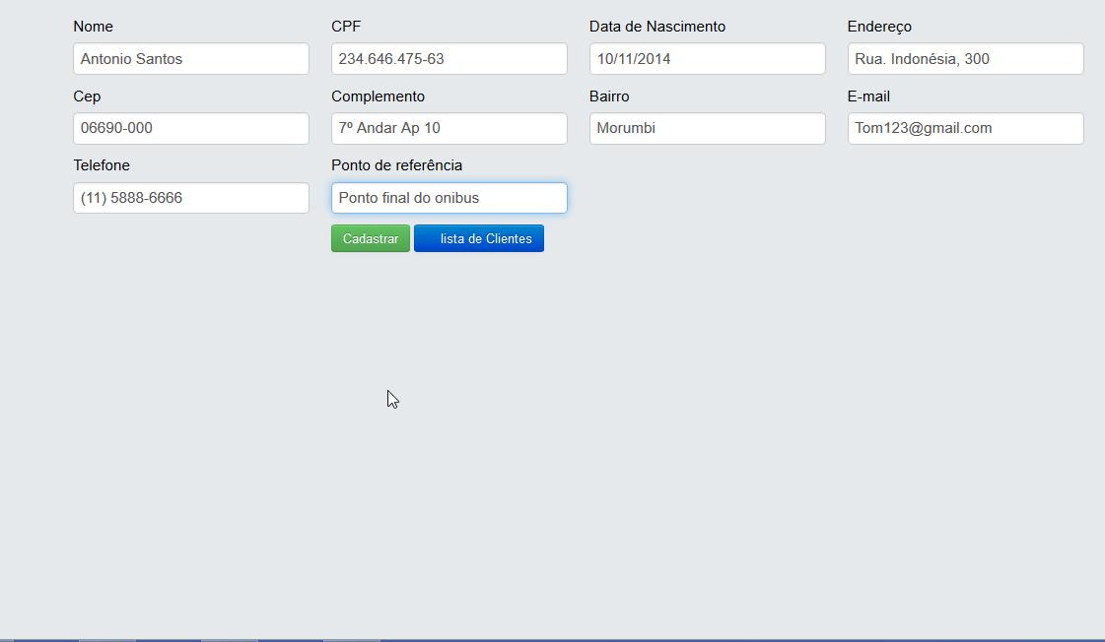**Cadastro de cliente**
* **Lista de Clientes**

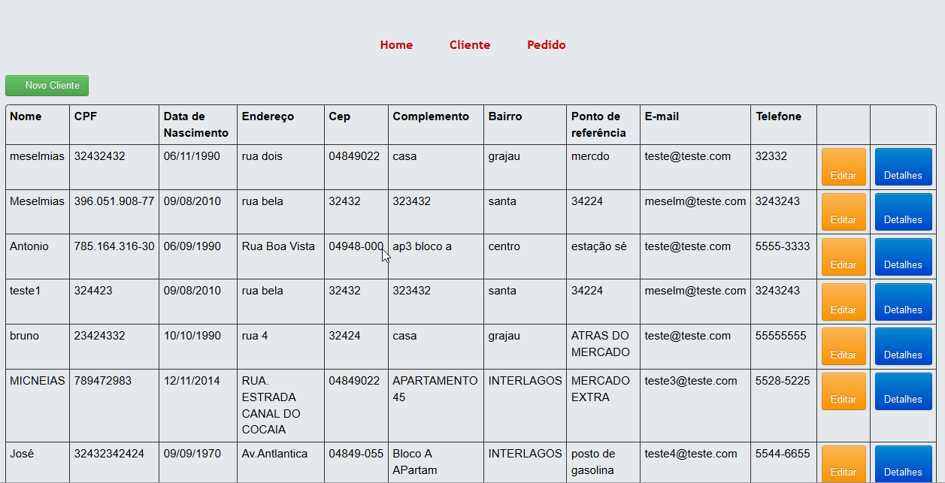

* 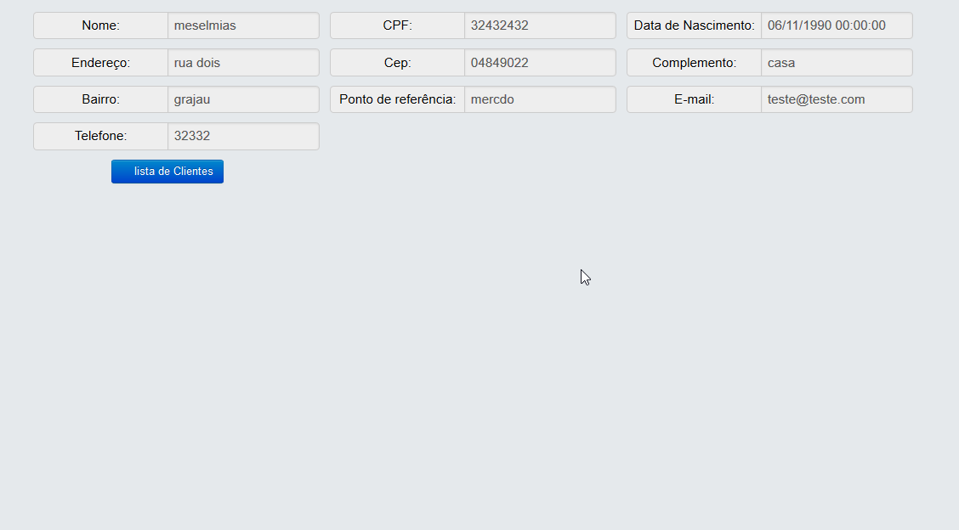**Detalhes de cliente**
* 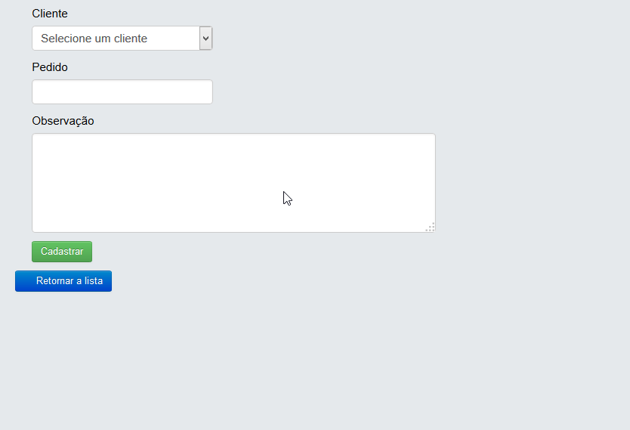**Cadastro de pedido**
* **Lista de pedidos**

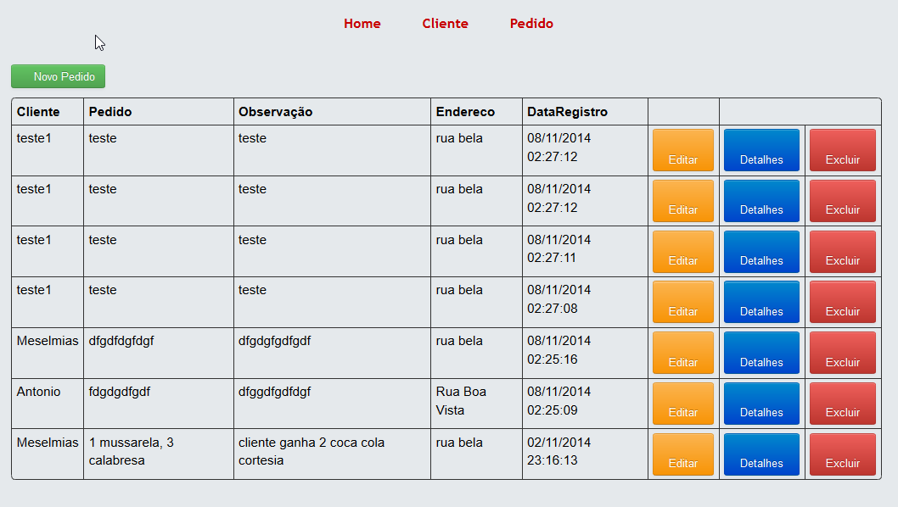

* 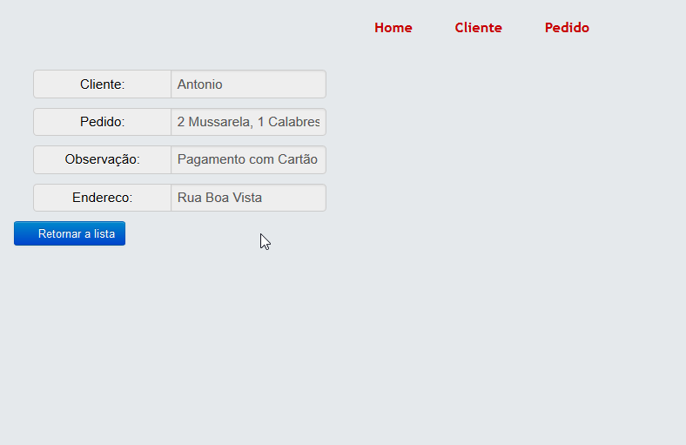**Detalhes de pedido**

# RELACIONAMENTO DE CADA DISCIPLINA COM O DESENVOLVIMENTO DO PIM

Realizamos a utilidade de cada conceito absorvido em aula, assim aplicando assim aplicando os mesmo neste projeto, conforme descrito:

## PROJETO DE SISTEMA ORIENTADO A OBJETOS

Baseamos no conceito absorvido em aula criação dos diagramas que foram realizados no projeto.

## TÓPICOS ESPECIAIS DE PROGRAMAÇÃO ORIENTADA A OBJETOS

Com ênfase nos tópicos apresentados e abordados na aplicação da disciplina, capturamos o máximo de informações sobre a lógica apresentada, e criamos uma própria lógica de programação orientada a objetos, para elaboração do sistema para ambiente Windows na plataforma .NET.

## PROGRAMAÇÃO ORIENTADA A OBJETOS ll

Conforme o aprendizado na linguagem de programação orientada a objetos c#, desenvolvemos uma sistema para todo o controle de um comercio de pizzaria para ambiente Windows.

## DESENVOLVIMENTO DE SOFTWARE PARA INTERNET

Tomamos a iniciativa de realizar a utilização dos conceitos apresentados em aula para a criação do modulo para ambiente web contido em nosso projeto.

## GERENCIAMENTO DE PROJETOS DE SOFTWARE

Aplicamos os conceitos gerenciamento afim de mitigar o risco de falha na criação e execução do projeto, baseando nos ensinamentos e princípios do PMBOK.

## EMPREENDEDORISMO

Captamos o máximo possível do que se trata de uma mente empreendedora, para elaboração do sistema, tendo em vista a possível comercialização futura do mesmo.

## GESTÃO DE QUALIDADE

Com os conceitos abordados na disciplina, desenvolvemos um estudo de controle de qualidade para o monitoramento da utilização dos itens que se diz respeito ao sistema elaborado. Assim obtendo o resultado positivo no ganho de tempo e qualidade no dia-a-dia do comercio.

# CONCLUSÃO

Levando em consideração o trabalho apresentado nas páginas anteriores podemos concluir que a automação das tarefas traz muito beneficio aos seus negócios, pois através disso a pizzaria do seu Jorge demonstrou bons resultados como organização de estoque, melhor atendimento, controle de pagamento, registro de clientes, entre outros fatores que levou seu negócio ao sucesso atraindo vários consumidores.

A criação do sistema para a pizzaria proporcionou colocar em prática todo o conhecimento adquirido em sala de aula e nos estudos individuais de cada integrante do grupo. A partir da necessidade, fizemos todo o levantamento de requisitos e desenvolvemos um software com qualidade e garantia dentro dos padrões e normas do que exigem além de estar bem documentado. Todo o processo foi dentro do planejado para elaboração do projeto, e por fim implantamos o software na pizzaria.

Vemos que nos dias atuais é necessária a presença da tecnologia em nosso dia a dia para facilitar muitas das tarefas que executamos, e com isso os software tem conquistado o mercado tirando a mão de obra manufatureira e a substituindo por dispositivos tecnológicos que executam as tarefas aumentando a produtividade, além de armazenar os dados em discos ou tabelas evitando os acúmulos de papeis, anotações, etc.

Com isso concluímos que embora os custos sejam altos para automação de uma tarefa, vale muito a pena para o bom sucesso do negócio. E também este trabalho nos proporcionou uma experiência agradável de como é todo o processo de desenvolvimento de um software ao elaborar cada passo, para código, para caso de uso, cada bug, etc. Agregou muito novas informações ao nosso conhecimento.

# ANEXOS

* CODIGO FONTE CADASTRO DE PIZZA

**(Iremos analisar se existe a necessidade de anexar o código)**